8.r. SJL ČÍTANIE 27.04.
Téma: Pranostika
Pranostika je predpoveď budúcich vecí, najmä počasia alebo porekadlo s takouto predpoveďou alebo životnou skúsenosťou. Príklad:
Medardova kvapka 40 dní kvapká.
Studený máj, v stodole raj.
Katarína na blate a Vianoce na ľade.
Katarína na ľade a Vianoce na blate.

Rozlišujeme pranostiky:
a) kalendárne, predpovedajúce počasie alebo úrodu v časovo vzdialených intervaloch: Mnoho snehu v januári, málo vody v apríli a máji; Na Jozefa slniečko, dáva chlieb a vínečko. Vyjadrujú tiež pravidelne sa opakujúce výkyvy počasia v istom ročnom období:
Na Hromnice radšej vlka v svojom dvore vidí sedliak, ako slnce na obzore.
b) symptomatické, vyjadrujúce krátkodobú predpoveď. Vychádzajú z určitého príznaku, ktorý je postihnuteľný zmyslami, napr. signálmi zmeny počasia, príchodu dažďa či pekného počasia. Takými sú sfarbenie či tvar slnka, mesiaca, hviezd, ďalej atmosférické úkazy, správanie zvierat, rastlín či ľudské pocity
Keď hory hučia, bude pršať; Koza dvíha chvost, voda berie most
- Pozorne prečítaj text.
- Nápis aspoň 2 príklady na kalendárne pranostiky
....................................................................................................................................................................................................................................................................................................................................................................................................................................................
- Nápis aspoň 2 príklady na symptomatické pranostiky
....................................................................................................................................................................................................................................................................................................................................................................................................................................................

9.r. SJL ČÍTANIE
Téma: Písať, ale na čo?
Piktogram 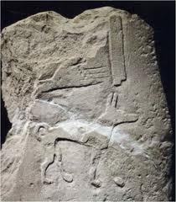
- Je to prvé jednoduché obrázkové písmo.
- Jeden obrázok vyjadruje jedno slovo alebo celú vetu.
- Najstaršie kresby majú dvadsaťtisíc, podaktoré i tridsaťtisíc rokov.
Klinové písmo
- Sumári kreslili obrázky do mäkkej hliny zahrotenou trstinou.
Hieroglyfy 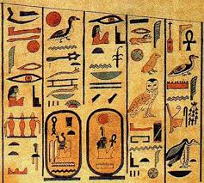
- Bolo to obrázkové písmo starých Egypťanov vyryté do kameňa alebo na papyruse.
PAPYRUS
Zdrojom bola 4-5 m vysoká trstinová rastlina, ktorá rástla na močaristých územiach Egypta, Sýrie a Babylonie
- PERGAMEN 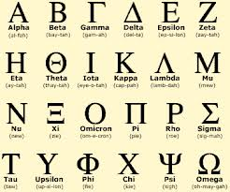
Gréci tesali písmo do kameňa, ďalej písali na papyrus a pergamen štetcom alebo písacou tyčinkou.Pergamen” je jedným z najstarších materiálov. Inou formou upravenej živočíšnej kože bol pergamen. Pergamen je vlastne vyčistená oslia, kozia alebo ovčia koža, špeciálne spracovaná, postupne vybrúsená a vyleštená na tenkú blanu.
- PAPIER
Prví ho začali vyrábať v Číne v roku 105 n. l. Vtedy sa pri jeho výrobe používala kôra moruše a niektoré vlákna iných rastlín.
- Napíš predmety na ktorých sa písalo postupne až po papier:..........................................................................................................................................................................................................................................................................................................................................................

8.r. SJL SLOH
Téma: Opis pracovného postupu – príprava praženice
Potrebujeme:
2 celé vajíčka, 1 šálku cukru krupice, 2 šálky polohrubej múky, 1 balíček vanilkového cukru, 1 šálku mlieka, 1 dl oleja, 6 veľkých jabĺk, 2 škoricové cukry, nasekané orechy podľa uváženia a čokoládovú polevu, 1 prášok do pečiva.
Postup:
Najprv vymastíme plech (Herou) a vysypeme ho strúhankou.
Do misky nasypeme vanilkový cukor a klepneme tam 2 celé vajíčka, začneme miešať elektrickým miešacom.
Cesto vylejeme na plech a posypeme ho nastrúhanými jablkami. Jablká posypeme škoricovým cukrom (prípadne ich môžeme pokvapkať citrónovou šťavou aby hneď nezhnedli)

Dáme do 180°C vyhriatej rúry na zhruba na 40 minút. Hneď po vytiahnutí zdobíme roztopenou čokoládou. Necháme vychladnúť a podávame.

- Podľa VZORU: – Jablkový koláč opíš postup prípravy praženice
............................................................................................................................................................................................................................................................................................................................................................................................................................................................................................................................................................................................................................................................................................................................................................................................................................................................................................................................................................................................................................................................................................................................................................................................................................................................................................................................................................
9.r. SJL GRAMATIKA
Téma: Vedľajšie /rozvíjacie/ vetné členy
- Rozvitá veta má hlavné (základné) a vedľajšie (rozvíjacie)vetné členy. Vedľajšie vetné členy rozvíjajú podmet alebo prísudok. Na predmet sa pýtame všetkými pádovými otázkami okrem 1. pádu : Rozvíja ho prísudok /sloveso/. Napríklad:
V obchode som kúpila chlieb

prísudok predmet
koho?/čo? som kúpila? - chlieb

- Urč, akým slovným druhom je vo vete podmet (podčiarkni ho).

Sýty hladnému neverí. Sedem je viac ako šesť. Tamten sa mi posmieval. Dobré sa dobrým odpláca. Múdrejší vždy ustúpi. Niet chutí na nápravu.
Málo detí prišlo. Čítanie je jeho záľuba. Burácanie hromu sa ozývalo po okolí. Klamať sa nemá. Pol triedy meškalo. Všetci na ňu pozerali.

- Podčiarkni vo vetách predmet
Zločinec pohŕda zákonom. Spevácky zbor nacvičoval novú pieseň. Rodina sa rozprávala o dovolenke. Matka sa zahľadela na syna. Babka dnes pečie koláč a buchty. Ten darček máš od otca? Napísal som domácu úlohu až neskoro večer.

8.r. MAT
Téma: Delenie desatinných čísel (delenie dvoch prirodzených čísel – podiel je desatinné číslo)

168 | : | 9 = |  | 30 | : | 7 = |  | 277 | : | 5 = |  | 697 | : | 3 = |  | 568,71 | : | 8 =
28 | : | 13 = |  | 52 | : | 21 = |  | 476 | : | 22 = |  | 1197 | : | 17 = |  | 975,76 | : | 28 =
824 | : | 26 = |  | 523 | : | 33 = |  | 239 | : | 29 = |  | 767 | : | 57 = |  | 489,623 | : | 74 =
254 | : | 37 = |  | 46 | : | 22 = |  | 752 | : | 53 = |  | 553 | : | 75 = |  | 859,457 | : | 38 =
171 | : | 29 = |  | 314 | : | 75 = |  | 283 | : | 49 = |  | 712 | : | 53 = |  | 580,3 | : | 38 =

9.r. MAT
Téma: Istina, úrok, úroková miera, doba splatnosti

Základné pojmy:
- Veriteľ -Osoba (fyzická alebo právnická), ktorá vlastní a poskytuje finančné prostriedky.
- Dlžník - Osoba (fyzická alebo právnická), ktorá si finančné prostriedky požičiava.
- Kapitál - Alebo istina je finančný obnos, ktorý poskytuje veriteľ dlžníkovi.
- Ak požičia jeden subjekt druhému peňažné prostriedky, bude za to požadovať nejakú odmenu – úrok. Úrok – u sa obyčajne vyjadruje percentom. Obyčajne sa za úrokovacie obdobie (doba splatnosti) považuje 1 rok.
- Úroková miera – vyjadruje, koľko veriteľ zarobí alebo akú čiastku bude musieť zaplatiť veriteľovi za poskytovanie finančných prostriedkov.
.

- Nájdite v texte istiny a odpíšte si ich do zošita :
Starí rodičia vložili do banky obom vnučkám po 100€. Jednorazový vklad do banky bol 1000€. V banke si môžeš zobrať úver až do 5000€. Pán Ivan má na vkladnej knižke približne 2000€.
- Zisti a odpíš si do zošita úrokovú mieru .
Klient vkladá do banky A 20000€. Banka A poskytuje za tuto sumu úrok 2%. A banka B poskytuje za tuto sumu úrok 2,5%. Banka C za sumu 20000€ poskytuje úrok vo výške 2,8%.

8.r. GEO
Téma: Amerika – zhrnutie a opakovanie učiva
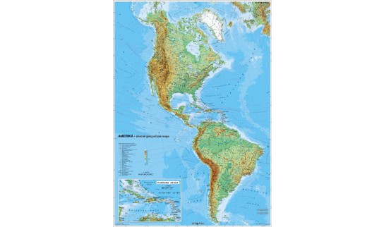
Podčiarkni správnu odpoveď
1. Ktorý oceán obmýva Ameriku na západnom pobreží? a ) Severný ľadový b) Indický c) Atlantický d) Tichý
2. Ktoré pohorie leží v Severnej Amerike ? a) Guayanská v. b)Brazílska v. c)Skalnaté vrchy d)Andy
3. Ktorý polostrov patrí Kanade ? a)Yucatán b) Labrador c) Patagónia d) Aljašský
4. Ktorá rieka nepreteká cez Južnú Ameriku ? a)Amazon b)Paraná c) McKenzie d) Uruguay
5. Ktoré podnebné pásmo zaberá najviac plochy v Severnej Amerike ? a)chladné b) subtropické c) rovníkové d) mierne
6.V ktorom štáte leží najsuchšia púšť sveta - Atacama? a) Chile b)USA c)Mexiko d)Kolumbia
7. Ktorý štát neleží v Strednej Amerike ? a) Panama b)Salvador c)Kostarika d) Venezuela
8. Ktorý štát neleží v Južnej Amerike ? a) Kolumbia b) Ekvádor c)Senegal d)Argentína
9. Aké je hlavné Mesto Kanady ? a) Toronto b) Calgary c) Vancouver d) Ottawa
10. Hlavné mesto Argentíny ? a)Rio de Janeiro b)San Francisco c)Buenos Aires d)Montevideo
11. Ktoré mesto neleží v USA ? a)Montreal b)Boston c)Las Vegas d)Los Angeles
12. Ktorá plodina sa nepestuje v Brazílii ? a) káva b)ryža c) citrusy d) kakao
13. Ktorý štát neleží na ostrove ? a) Jamajka b) Kostarika c) Haiti d) Kuba
14. Ktorému štátu patrí najväčší ostrov sveta a ako sa tento ostrov nazýva ? a) ostrov Grónsko patrí Dánsku b) ostrov Madagaskar patrí V. Británii c) ostrov Grónsko patrí Kanade d)ostrov Portoriko patrí USA

9.r. GEO
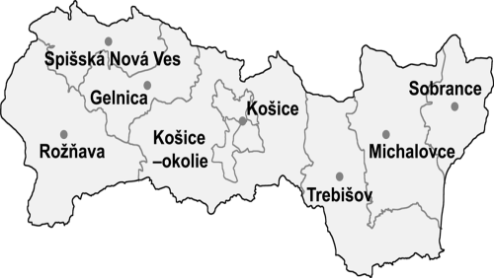
Téma: Košický kraj
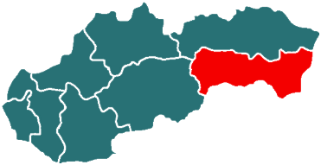Tradičné regióny – Gemer, Spiš, Abov, Šariš, Zemplín
Pohoria - Slovenské Rudohorie, Slovenský raj, Vihorlat, Slanské vrchy, Slovenský kras, Zemplínske vrchy.
Vodstvo - Hnilec, Slaná, Bodva, Latorica, Bodrog (Uh, Laborec, Ondava), Tisa, vodná nádrž Zemplínska šírava.
Poľnohospodárstvo - Východoslovenská nížina a Košická kotlina - pšenica, kukurica, hrozno. Hornatejšie územia - chov hovädzieho dobytka, oviec, pestovanie zemiakov.
Priemysel - Hutnícky priem. – U. S. Steel Košice (výroba kovov a kovových výrobkov, automobilových plechov) Strojársky priem. – Košice, Michalovce, Spišská Nová Ves Potravinársky priem. – Trebišov (výroba cukroviniek), Sobrance a tokajská oblasť, Košice a Michalovce (mliekarne
Kultúrne zaujímavosti - historické jadro Košíc (gotický Dóm sv. Alžbety) je mest.pam. rez. (MPR), hrad Krásna Hôrka, Spišský hrad, Turniansky hrad, folklórne slávnosti v Gombaseku, Košický maratón, vínne cesty v obl. Tokaja, kaštieľ Betliar (kúpele – Štós )
Zopakujeme si!
- S ktorými štátmi susedí Košický kraj?
- S ktorými krajmi na Slovensku susedí Košický kraj?
- Ukážte na mape mestá - Košice, Michalovce, Trebišov, Spišská Nová Ves, Rožňava.
- Akými kultúrnymi pamiatkami vyniká Košický kraj?
- Ktorým plodinám sa bude dariť vo Východoslovenskej nížine a prečo?

8.r. PVC
Téma: Darček ku dňu matiek – vyšívanie
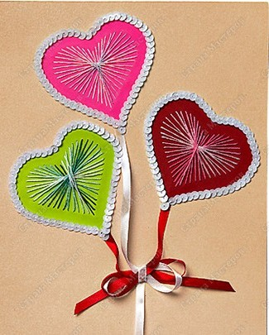
Postup
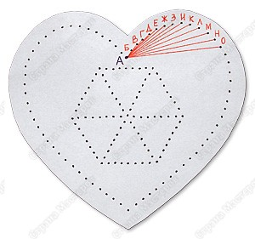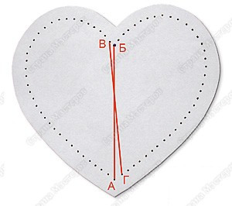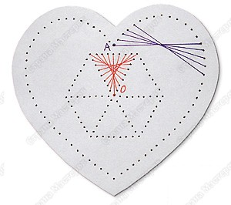

8.r. OBN
Téma: Hospodárenie v rodine
Každá rodina by mala mať prehľad o stave svojich financií => rodinný rozpočet...
Rodinný rozpočet príjmy výdavky
práca, podnikanie strava
brigády, prenájom oblečenie
bytu... nájomné, energie
- Pravidelný mesačný prehľad o všetkých príjmoch a výdavkoch domácnosti = RODINNÝ ROZPOČET...
- PREBYTOK máme vtedy, ak prevažujú naše príjmy a zostane nám čosi navyše
Ak však máme zaplatiť viac ako sme zarobili, dostali sme sa do mínusu – DEFICITU
- Ak sa rodina dostane do finančných problémov => hľadá spôsoby ako dostať rodinný rozpočet do rovnováhy...=> niektoré výdavky musí znížiť, iné úplne vyradiť...
Ako rozumne míňať?
- A./ mesačný prehľad o príjmoch a výdavkoch
- B./ pred nákupom – zoznam potrebných vecí (nekupovať zbytočne „do zásoby“)
- C./ porovnať ceny a kvalitu tovarov => až potom kúpa
- D./ využívajte akcie, zľavy a výpredaje...
Finančná rezerva
- V rodine by sme mali sledovať, koľko financií získame do rozpočtu a na čo ich použijeme...
- Niekedy minieme viac peňazí ako sme si naplánovali => použijeme FINANČNÉ REZERVY (ak máme) z nasporených peňazí...
- Ak nemáme finančnú rezervu => znížime alebo vyradíme niektoré výdavky....

Porozmýšľaj a napíš, ako to funguje u vás doma..
Učiteľ: Branislav BenčičViac
Škola: ZŠ s Mš Kalinčiakova, Bratislava
8.r. DEJ
Téma: Obdobie studenej vojny a Československo v rokoch 1948-1968
2 nepriateľské bloky 2 superveľmoci
Západný blok Východný blok
Vymenuj ich: .................................................................
..................................................................
.................................................................
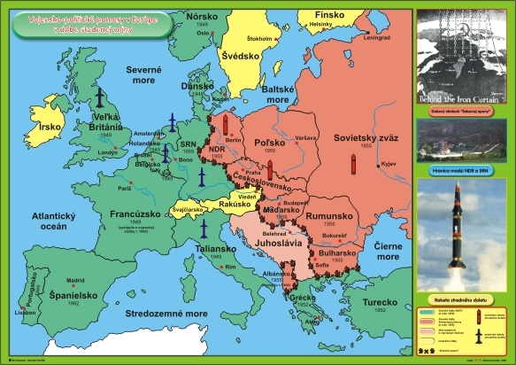
Podľa mapy zisti, od ktorých susedných štátov nás delila železná opona
............................................................................................................................................................................................................................................................................................................
60-te roky 20.storočia – roky uvoľnenia. . Tisícky politických väzňov sa po veľkej amnestii dostávajú na slobodu, verejnosť sa dozvedá o krutostiach komunistického režimu v 50-tych rokoch.
Nadšenie z budovania novej spravodlivej spoločnosti končí, rastie kritika nedostatkov plánovanej ekonomiky, ktorá nestačí držať krok so slobodnou trhovou ekonomikou Západu.
Nová povojnová generácia túži po slobode, demokracii. Zo Západu sa šíri hnutie hippies, revolúcia v hudbe – Beatles. Aj medzi členmi KSČ rastie nespokojnosť s vývojom v štáte a strane.

- Čo sa dialo v ČSR v 60. roky minulého storočia ?
9.r. DEJ
Téma : Vznik fašizmu
- Fašizmus je totalitný politický systém (pravicový extrémizmus)...vznikol po I. svetovej vojne =>
- reakcia na vtedajšiu povojnovú krízu, ktorú demokratické systémy nevedeli riešiť...
- Ako záchrana pred šíriacim sa komunizmom...
- Fašizmus charakterizuje vodca (= vodcovský systém) a vládnuca elita...ostatní = ovládaná masa. Jeho základné princípy je jednota, autorita a povinnosť. Fašizmus sa usiluje vybudovať totalitný štát, odmieta demokraciu a liberalizmus, využíva násilie, propagandu a cenzúru, potláča záujem jednotlivca.
- znakom fašizmu: silný nacionalizmus
V roku 1921 sa fašistické hnutie mení na Fašistickú národnú stranu a vo voľbách získava 53 kresiel. Čierne košele rozpútali v uliciach čistky, vypaľovali socialistické radnice a vyvolali v krajine (Taliansku) štrajk. Ten vyústil do pochodu fašistických gárd na Rím. Mussolini si vymenovanie za premiéra vynútil násilím.

- Kedy a kde vznikol fašizmus?

- Čo bolo príčinou vzniku fašizmu ?

- Aké sú základné princípy fašizmu ?

- Čo je znakom fašizmu ?

9.r. SJL SLOH
Téma: Dotazník
Vyplníte dotazník

Dotazník pre zákazníkov
Dobrý deň!
Za účelom vylepšenia kvality našich služieb by sme Vás chceli požiadať o vyplnenie dotazníka. Znalosť Vašich požiadaviek a potrieb nám pomôže vybudovať služby, ktoré budú viac zamerané na zákazníka a budú podporovať vzájomnú spoluprácu.
Vyplnenie dotazníka zaberie 10 minút vášho času.
Vložte vaše informácie:
Meno, Priezvisko
Vek
Miesto bydliska
Povolanie

1. Ako často využívate naše služby / produkty?
Každý deň
Približne raz za týždeň
Približne raz za mesiac
Menej ako raz za mesiac

2. Ako dlho už používate naše produkty / služby?
Jeden mesiac, alebo menej
1 – 6 mesiacov
Viac ako 6 mesiacov

3. Kedy naposledy ste si kúpili náš produkt / službu?

4. Kde najčastejšie používate naše produkty? (viacero odpovedí je možných)
Doma
V práci
Pri štúdiu
Vo voľnom čase
Iné

5. Prosím ohodnoťte náš produkt / službu
 | 1 | 2 | 3 | 4 | 5 | 6 | 7
Veľmi zlé |  |  |  |  |  |  |  | Veľmi dobré

6. V porovnaní s tými istými produktmi / službami dostupnými na trhu, náš produkt / služba je
Omnoho lepší
Lepší
Rovnaký
Horší
Omnoho horší

7. Odporučili by ste náš produkt / službu iným?
Áno, určite
Áno, pravdepodobne
Nie

8. Prosím ohodnoťte nové balenie a dizajn produktu
Veľmi sa mi páči
Môže byť
Je to OK, ale chcelo by to nejaké zmeny
Nepáči sa mi

9. Prosím ohodnoťte vašu spokojnosť so stavom našej služby / produktu:
 | Veľmi spokojný | Spokojný | Nespokojný
Cena
Kvalita
Dostupnosť produktov
Zákaznícky servis
Doručovacie podmienky

10. Ste spokojný s riešením problémovej situácie v prípade, že sa vyskytnú nejaké problémy so službou alebo produktom?
Zatiaľ neboli žiadne problémy
Väčšinou som spokojný
Nie som spokojný pokračujeme ´ďalej

11. Vaše poznámky, sťažnosti alebo návrhy:

Ďakujeme Vám za účasť na dotazníku.
Výsledky čoskoro zhrnieme a oboznámime Vás s nimi.

